**“INSTITUTO DE EDUCACIÓN SUPERIOR TECNOLÓGICO PÚBLICO**

**ARGENTINA”**



**TRABAJO MONOGRAFICO**

**CONSTITUCION DE LA EMPRESA FORTALEZA.SAC**

**INTEGRANTES:**

* **VAZQUEZ MENDEZ JOSE LUIS**
* **FABIANA ALESSANDRA MORALES NIETO**

**DOCENTE:**

**ARNALDO NAVARRO NAMUCHE**

**LIMA-PERU**

**2021**

**DEDICATORIA**

El presente trabajo se realizó agradecido con nuestras familias quienes nos han dado el apoyo incondicional para continuar nuestra vida académica y profesional.

**AGRADECIMIENTO**

Este proyecto es el resultado de nuestra investigación realizado con nuestro grupo de trabajo. Queremos resaltar el esfuerzo puesto para finalizarlo que fue acabado en unas semanas, también agradecidos sumamente a nuestros padres quienes nos motivan a seguir adelante y cumplir nuestros sueños, para alcanzar un futuro mejor.

**INDICE**

1. INTRODUCCION 6

2. DEFNICION DEL PROBLEMA 7

2.1. NOMBRE DEL PROYECTO 7

Para la creación de esta empresa la llamaremos Fortaleza S.A.C. 7

2.2. DIAGNOSTICO 7

Nuestro proyecto se desarrollara en el centro comercial gamarra. En el cual tiene una posición estratégica para el desarrollo de las prendas. 7

2.3. JUSTIFICACION 7

En este punto del mercado es muy comercial gracias al desarrollo de prendas de vestir, así logramos conseguir ahorro de tiempo y obtendremos todo tipo de accesorio para elaborar nuestras prendas de vestir. 7

2.4. OBJETIVOS 7

2.5. DESCRIPCION DEL PROBLEMA 7

3. ESTUDIO DEL MERCADO 7

3.1. ESTUDIO DE LA LOCALIZACION DEL NEGOCIO 7

Nuestro empresa se desarrollara en la Galería Yuyi, n Jr. Gamarra 903 esquina con Jr. San Cristóbal 1636, en el distrito de La Victoria. 7

3.2. ANALISIS DEL MERCADO 7

3.2.1. ANALISIS DEL MERCADO DIRECTO 7

3.2.2. ANALISIS DEL MERCADO INDIRECTO 7

3.3. MACROLOCALIZACION 7

3.4. MIRCROLOCALIZACION 7

3.5. SEGMENTACION DEL MERCADO 7

Se realizó una encuesta a los jóvenes para obtener resultados sobre el gusto a quien están dirigida las prendas, a los jóvenes entre 18-32 años de edad. 7

3.5.1. FACTORES DEMOGRAFICOS 7

3.5.2. FACTORES GEOGRAFICOS 8

3.5.3. FACTORES SOCIALES 8

Muy importante sobre los gustos de los clientes esta entorno al lugar donde viven, por ejemplo si consultamos los gustos de los jóvenes adolescentes de la costa, sierra y selva. Nos daremos cuenta que influye mucho el lugar de origen, y así también el lugar donde se formó. 8

3.5.4. FACTORES ECONOMICOS 8

La parte económica es muy importante ya que depende a que público está dirigido según su necesidad económica tendremos que adecuar nuestro producto. 8

En este caso nuestro producto esta adecuado a los jóvenes de la clase media de la ciudad de lima. 8

3.6. ANALISIS DEL CLIENTE 8

3.7. ESTUDIO DE LOS COMPETIDORES DEL MERCADO 8

3.8. ESTRATEGIA DE MERCADO 8

Nuestra estrategia será aplicar las 4Ps. 9

4. ESTUDIO TECNICO 10

4.1. FLUJOGRAMAS DE PROCESOS DE PRODUCCION 10

Acá apreciaremos el proceso producción que se lleva a cabo en para la realización de un producto, siguiendo un esquema grafico para poder apreciarlo mejor. 10

Figura 2.Proceso de producción de una prenda. 11

Fuente: Tabarka Creations 11

5. ESTUDIO ORGANIZACIONAL 11

5.1. CONSTITUCION EMPRESARIAL 11

- Para conseguir la constitución de la empresa debemos acudir a la oficina de registros públicos y verificar que no exista un nombre o razón social igual a nuestra empresa. 11

- Verificar que no exista otra empresa con similar nombre o tenga algún parentesco. 11

- Una ver confirmado el nombre elegido reservar e inscribirse con un plazo máximo a 30 días. 11

- La fecha de inicio de actividad comercial 11

- Lugar de sucursales. 11

- La persona que administrara o representara la sociedad. 11

- Otros acuerdos que se establecerán. 12

5.2. ANALISIS DE LA EMPRESA 12

5.2.1. MISION 12

5.2.2. VISION 12

5.3. ADMINISTRACION ORGANIZACIONAL 12

5.3.1. ORGANIZACIONAL ESTRUCTURAL 12

Figura 3.Imagen representa la estructura organizacional. 12

5.3.2. CARGOS Y FUNCIONES 12

6. INVERSION Y FINANCIAMIENTO 12

6.1. INVERSION INICIAL DEL PROYECTO 12

6.2. ESTIMACION DE INGRESOS DEL NEGOCIO 15

6.2.1. EL COSTO DE VENTAS 15

7. CONCLUSIONES Y RECOMENDACIONES 16

7.1. CONCLUSIONES 16

7.2. RECOMENDACIONES 16

8. BIBLIOGRAFIA 16

1. INTRODUCCION

Conforme al concepto general, La industria textil reúne a todo el diseño, fabricación y comercialización de productos textiles, entre otras prendas. Esta industria destaca, frente a otros sectores, por la gran cantidad de mano de obra que emplea a lo largo de todo el mundo. Además, al necesitar maquinaria liviana, puede instalarse en cualquier lugar del globo donde pueda aprovechar el menor coste por hora hombre de trabajo.

El presente trabajo se basa en poder desarrollar un modelo de negocio que permita comercializar ropa para damas y caballeros.

La preferencia que tomamos en cuenta es conforme a los resultados de nuestra encuesta ya que nuestras prendas van dirigidas a un público juvenil o adulto variando de 17 a 28 años dentro de un sector económico medio que requieren modelos únicos.

Analizaremos si Fortaleza SAC, Marca de empresa de ropa, es una buena opción el que realice una línea de ropa básica, si se vendería bien y que precio sería el correcto. Para determinar estas cuestiones y muchas más, se decide realizar un proyecto de investigación en el que participamos dos alumnos, se realizó un cuestionario y se tuvieron en cuenta todos los aspectos importantes que debíamos investigar. Determinaremos partes principales: Valor de la marca, Test de concepto, Precio, Imagen y posicionamiento de marca y finalmente, Segmentación. Respecto al trabajo de campo, los datos obtenidos de la muestra fueron introducidos y ejecutados mediante un programa estadístico. Analizaremos en general y en particular los datos, anotando y comunicando a quien correspondiera, si una variable era importante para una determinada parte de la investigación.

Para estudiar el precio realizaremos un análisis primero que técnicas existían y cuál me podía beneficiar más en cuanto a practicidad y precisión en las conclusiones de la investigación. Investigaremos cuales son las distintas técnicas que estudiaban el precio y tenían en cuentas más de una variable, Análisis Conjunto y finalmente nuestras conclusiones.

1. DEFNICION DEL PROBLEMA
   1. NOMBRE DEL PROYECTO

Para la creación de esta empresa la llamaremos Fortaleza S.A.C.

* 1. DIAGNOSTICO

Nuestro proyecto se desarrollará en el centro comercial Gamarra. En el cual tiene una posición estratégica para el desarrollo de las prendas.

* 1. JUSTIFICACION

En este punto del mercado es muy comercial gracias al desarrollo de prendas de vestir, así logramos conseguir ahorro de tiempo y obtendremos todo tipo de accesorio para elaborar nuestras prendas de vestir.

* 1. OBJETIVOS

Realizar la constitución de la empresa Fortaleza S.A.C.

OBJETIVOS ESPECIFICOS

* Ver la relevancia que tiene el precio en cada tipo de consumidor, si existen diferencias entre hombres y mujeres, o entre personas de distintas edades.
* Determinar las preferencias del consumidor objetivo.
* Analizar la demanda de mercado.
* Realizar el estudio del mercado.
* Determinar si el proyecto es rentable desde el punto de vista financiero.
  1. DESCRIPCION DEL PROBLEMA

Si bien sabemos que Gamarra existe una gran cantidad de tiendas de ropa, podemos identificar que son una minoría las que ofrecen ropa de ambos géneros dado que normalmente se centran en uno o el otro, nuestra marca ofrecerá ropa para ambos géneros, también brindará precios de acuerdo a nuestro análisis económico de nuestros clientes en cual consta con personas de 18 a 28 años y modelos de acuerdo a la temporada y con la facilidad de entrega tanto en nuestra tienda física como entregas a domicilio.

1. ESTUDIO DEL MERCADO
   1. ESTUDIO DE LA LOCALIZACION DEL NEGOCIO

Nuestro empresa se desarrollara en la Galería Yuyi, n Jr. Gamarra 903 esquina con Jr. San Cristóbal 1636, en el distrito de La Victoria.

* 1. ANALISIS DEL MERCADO
     1. MERCADO DIRECTO

Se perfecciona de modo directo la oferta y demanda de la capital. No hay intermediario financiero. Pueden participar agentes facilitadores del vínculo ofertante demandante, la relación jurídica y económica solo entre quien entrega y recibe capital.

* + 1. MERCADO INDIRECTO

Agentes financieros, intermediarios financieros. Determinamos que el ofertante de capital y quien lo demanda no tiene vínculo contractual respecto al crédito, siempre debe existir un intermediario a quien el ofertante de la capital mediante el cual se hará entrega del dinero a ofrecer, en condiciones contractuales establecidos.

* 1. MACROLOCALIZACION

Galería Yuyi, n Jr. Gamarra 903 esquina con Jr. San Cristóbal 1636,

distrito de La Victoria.

* 1. MICROLOCALIZACION

Hemos seleccionado la ubicación de la tienda de Fortalezas S.A.C. la zona de Gamarra dado que es una zona comercial transitada.

* 1. SEGMENTACION DEL MERCADO

Se realizó una encuesta a los jóvenes para obtener resultados sobre el gusto a quien están dirigida las prendas, a los jóvenes entre 18-32 años de edad.

* + 1. FACTORES DEMOGRAFICOS

Nuestra encuesta fue hecha a jóvenes entre los 18 a 28 años, acá se basa muestra ya que varía mucha en la forma de vestirse

* Entre los 18-25 años usaban una ropa más urbana.
* Entre los 25-28 años usaban un tipo de ropa más clásica pero con toques urbanos.
  + 1. FACTORES GEOGRAFICOS

Fue desarrollado en Lima, entre los distritos del cono sur y cono norte.

* + 1. FACTORES SOCIALES

Muy importante sobre los gustos de los clientes esta entorno al lugar donde viven, por ejemplo si consultamos los gustos de los jóvenes adolescentes de la costa, sierra y selva. Nos daremos cuenta que influye mucho el lugar de origen, y así también el lugar donde se formó.

* + 1. FACTORES ECONOMICOS

La parte económica es muy importante ya que depende a que público está dirigido según su necesidad económica tendremos que adecuar nuestro producto.

En este caso nuestro producto esta adecuado a los jóvenes de la clase media de la ciudad de lima.

* 1. ANALISIS DEL CLIENTE

Clientes de 18 a 25 según nuestras encuestas con interés en ropa urbana y de 25 a 28 varían de urbana y clásico. Dirigido hacia hombres y mujeres que busquen ropa de temporada de clase media. Que puedan solicitar información de nuestras ventas de forma online.

* 1. ESTUDIO DE LOS COMPETIDORES DEL MERCADO

|  |  |  |  |
| --- | --- | --- | --- |
| **Empresas**  **competidoras** | **Producto o servicio que ofrecen** | **Precios de la**  **competencia** | **¿Por qué razones lo eligen?** |
| ELEMENT | Ropa Urbana(polos, short, pantalones) | 35 soles- mas | -Marca Reconocida  -Buenos diseños |
| RIPCURL | Polos | 32- 60 soles | -Marca Reconocida  -Todas las tallas(S, M, L) |
| LACOSTE | Ropa clásica  Ropa elegante(camisas, pantalones) | 60-150 soles | -Marca reconocida  -Todas las tallas  -Más comprada por jóvenes entre 26 años-mas |
| GUCCI | Ropa en general  Accesorios | 60-500 soles | -Ropa exclusiva  -Ropa muy poca consumida en nuestra encuesta |

* 1. ESTRATEGIA DE MERCADO

Nuestra estrategia será aplicar las 4Ps.

A) PRODUCTO

Se confeccionará y venderemos todo tipo de ropa al público, les ofreceremos modelos de acuerdo a las estaciones del año y la moda que marque en ese momento.

¿Cuál es el principal atributo o ventaja del producto o servicio?

* La ventaja que se ofrecerá al público en general, es que las prendas o
* Productos hechos por nuestra marca oficial, estarán a las medidas
* Que ellos deseen, trabajando con los mejores telares importados.

*Fortaleza*

Escogimos este nombre porque pensamos en ayudar a captar la atención del público, y sabemos que este nombre pegará y nos hará llegar a más personas y así nuestra empresa crecerá.

Crear el Logotipo del producto en la computadora

B) PLAZA O DISTRIBUCIÓN (simulaciones)

*¿Cómo se distribuirán los productos a tus clientes?*

Estos serán a domicilio por empresas de distribución, como motorizados y manejo rápido para que lleguen en el tiempo acordado realizando un seguimiento riguroso o también el recojo en tienda.

*¿Dónde están ubicados tus clientes?*

Nosotros deseamos llegar a un público variado, sea en Lima o provincias ya que para ello estamos a disposición de nuestros clientes para brindarles la mejor atención.

C) PRECIO

*¿Cuál es el precio promedio de la competencia?*

La competencia tiene un precio promedio de prenda por unidad de 50 soles en adelante este puede variar dependiendo el producto que el cliente elija.

*¿Cuánto cuesta hacer tu producto?*

Realizando el análisis de costo de producción para producir 1000 prendas.

D) PROMOCIÓN

*¿Qué medios publicitarios utilizaras para hacer conocer tu producto y llegar al cliente?*

En la actualidad las personas están detrás de los teléfonos inteligentes y por lo mismo nos es más útil utilizar nuestras redes sociales como Facebook, Instagram y Whatsapp para la comunicación con nuestros clientes y/o crear una página web para llegar a ellos, brindándoles información sobre nuestros productos.

*¿Qué ofertas tiene y cuál es valor agregado?*

Las ofertas pueden variar dependiendo de las temporadas, se puede implementar promociones y descuentos de acuerdo a las ventas que realicemos también asociarnos a otras marcas para realizar sorteos por nuestras redes sociales así nuestra empresa comienza a expandirse buscando nuevos clientes.

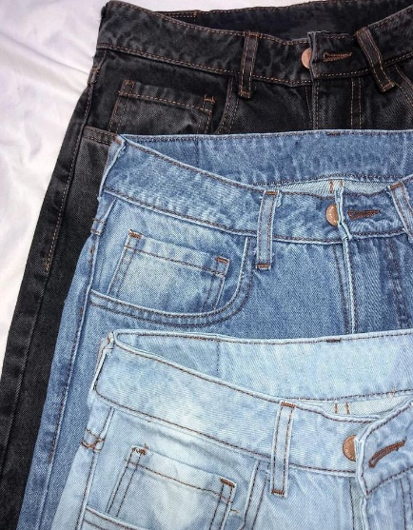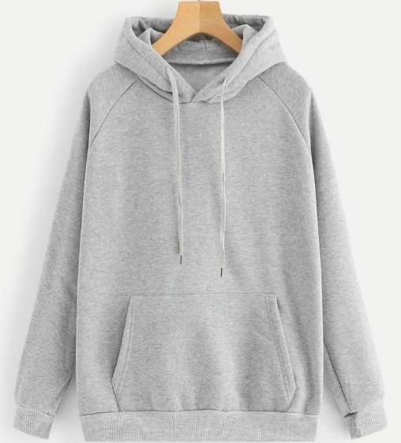Figura 1. Representación del producto

1. ESTUDIO TECNICO
   1. FLUJOGRAMAS DE PROCESOS DE PRODUCCION

Acá apreciaremos el proceso producción que se lleva a cabo en para la realización de un producto, siguiendo un esquema grafico para poder apreciarlo mejor.

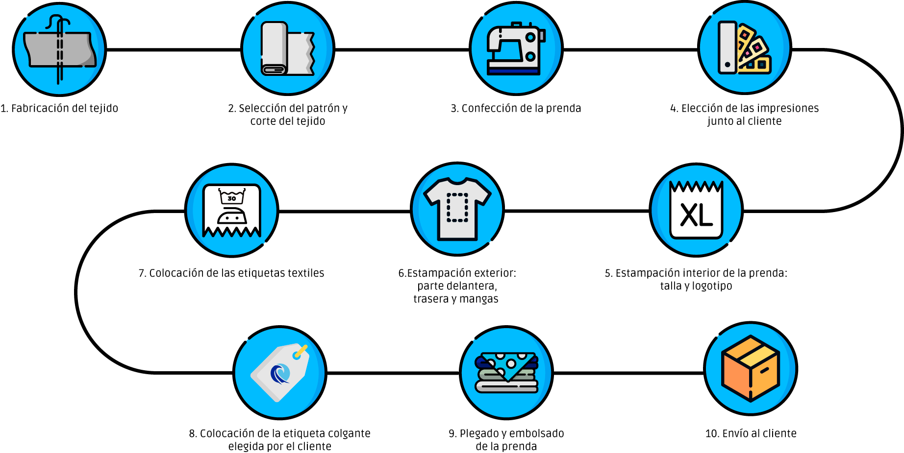Figura 2.Proceso de producción de una prenda.

Fuente: Tabarka Creations

1. ESTUDIO ORGANIZACIONAL
   1. CONSTITUCION EMPRESARIAL

Nuestra empresa se registrara bajo la modalidad de Sociedad Anónima Cerrara (SAC).

* + 1. BUSQUEDA Y RESERVA DEL NOMBRE DE LA EMPRESA EN REGISTROS PUBLICOS(solo persona jurídica)
* Para conseguir la constitución de la empresa debemos acudir a la oficina de registros públicos y verificar que no exista un nombre o razón social igual a nuestra empresa.
* Verificar que no exista otra empresa con similar nombre o tenga algún parentesco.
* Una ver confirmado el nombre elegido reservar e inscribirse con un plazo máximo a 30 días.
  + 1. ELABORACION DE MINUTA

La minuta es un documento el cual se manifiesta la voluntad de crear una empresa con los miembros pertenecientes a ella.

La minuta consta de:

* Los datos generales de ley de cada socio (nombres, edades, documento de identificación, etc.)
* El giro de sociedad
* El tipo de empresa (EIRL, SRL, SAC, etc.)
* La fecha de inicio de actividad comercial
* Lugar de sucursales.
* La persona que administrara o representara la sociedad.
* Otros acuerdos que se establecerán.
  1. ANALISIS DE LA EMPRESA
     1. MISION

Nuestra misión como empresa es adecuarnos a las exigencias de nuestros clientes, no solo ofreciendo un producto de calidad, si no garantizando que nuestras prendas sean innovadoras.

* + 1. VISION

Nuestra visión es ser una empresa de calidad, adaptándose a las necesidades, gustos y preferencias de nuestros clientes. Ser conocidos por nuestra calidad, innovación y riguroso estudio del mercado.

* 1. ADMINISTRACION ORGANIZACIONAL
     1. ORGANIZACIONAL ESTRUCTURAL

Para lograr la producción del producto necesitaremos varios especialistas en diferentes áreas, por ejemplo:

* Tener un área de administración altamente calificada.
* Contaremos con máquinas textiles para la produccion.
* Contaremos con personal capacitado.

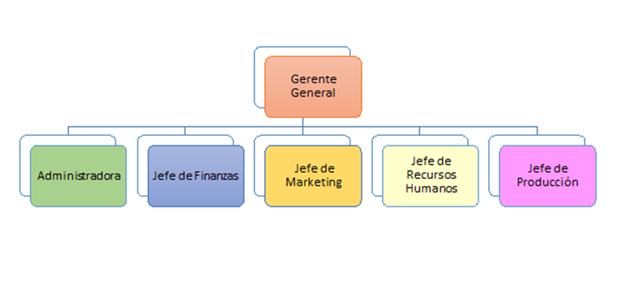Figura 3.Imagen representa la estructura organizacional.

* + 1. CARGOS Y FUNCIONES

|  |  |  |
| --- | --- | --- |
| N° | APELLIDOS Y NOMBRES | PUESTO DE TRABAJO |
| 1 | José Luis Vasquez Mendez | Gerente |
| 2 | Fabiana Alessandra Morales Nieto | Administradora |
| 6 |  |  |

1. INVERSION Y FINANCIAMIENTO
   1. INVERSION INICIAL DEL PROYECTO

|  |  |  |  |
| --- | --- | --- | --- |
| **DETALLE**  **DE LA INVERSIÓN REQUERIDA** | **VALOR**  **UNITARIO** | **CANTIDAD NECESARIA** | **TOTAL,**  **INVERSIÓN REQUERIDA** |
| **ACTIVO FIJO** |  |  |  |
| Computadora | 2,000.00 | 2 | 4,000.00 |
| Laptop | 1,800.00 | 3 | 5,400.00 |
| Impresora | 1,200.00 | 1 | 1,200.00 |
| Remalladora | 1,600.00 | 1 | 1,600.00 |
| Máquina de coser recta | 1,550.00 | 1 | 1,550.00 |
| Cortadora de tela | 1,400.00 | 1 | 1,400.00 |
| Máquina industrial sublimadora | 3,500.00 | 1 | 3,500.00 |
| **Herramientas** |  |  |  |
| Tijeras | 40.00 | 4 | 160.00 |
| Regla (Juego 4 piezas) | 45.00 | 3 | 135.00 |
| Agujas (set de 3) #9, #11, #14 | 30.00 | 3 | 90.00 |
| Moldes de costura (tallas variadas) | 5.00 | 40 | 200.00 |

|  |  |  |  |
| --- | --- | --- | --- |
| **Muebles y enseres** |  |  |  |
| Mesas de trabajo | 400.00 | 2 | 800.00 |
| Colgadores | 100.00 | 5 | 500.00 |
| Anaqueles | 60.00 | 3 | 180.00 |
| Vitrinas | 500.00 | 4 | 2,000.00 |
| *TOTAL DE ACTIVO FIJO* |  |  | 22,715.00 |
| **GASTOS PRE OPERATIVOS** |  |  |  |
| Licencias y permisos | 105.00 | 1 | 105.00 |
| Formalización | 500.00 | 1 | 500.00 |
| Publicidad de apertura | 1,500.00 | 1 | 1,500.00 |
| Acondicionamiento del local | 500.00 | 1 | 500.00 |
| Alquiler del local | 1,000.00 | 1 | 1,000.00 |
| *TOTAL GASTOS PRE-OPERATIVOS* |  |  | 3,605.00 |
| **CAPITAL DE TRABAJO INICIAL** |  |  |  |
| Mercadería |  |  |  |
| Tela Jersey (rollos) | 30.00 | 20 | 600.00 |
| Tela Denim (rollos) | 170.00 | 30 | 5,100.00 |
| Tela franela (rollos) | 120.00 | 30 | 3,600.00 |
| Hilos (pack 10 unidades) | 50.00 | 10 | 500.00 |
| *TOTAL MERCADERIA* |  |  | 9,800.00 |
| Mano de obra |  |  |  |
| Operarios | 1,200.00 | 2 | 2,400.00 |
| *TOTAL MANO DE OBRA* |  |  | 2,400.00 |
| Servicios de terceros |  |  |  |
| Servicios (luz, agua, teléfono, internet) | 700.00 | 1 | 700.00 |
| TOTAL SERVICIOS DE TERCEROS |  |  | 700.00 |
| **Gastos administrativos** |  |  |  |
| Sueldos vendedores | 930.00 | 2 | 1,860.00 |
| Útiles y materiales de oficina | 300.00 | 1 | 300.00 |
| ***TOTAL GASTOS ADMINISTRATIVOS*** |  |  | 2,160.00 |
| ***TOTAL CAPITAL DE TRABAJO INICIAL*** |  |  | 37,775.00 |

* 1. ESTIMACION DE INGRESOS DEL NEGOCIO
     1. EL COSTO DE VENTAS

|  |  |  |  |  |
| --- | --- | --- | --- | --- |
| **PROYECCIÓN DE VENTAS** | | | | |
| **PRODUCTO** | **UNIDADES A PRODUCIR** | **COSTO PRODUC. UNIT.** | **VALOR VTA UNIT.** | **VENTAS TOTALES** |
| POLOS | 100 | 9.00 | 25.00 | 2,500.00 |
| JEANS | 120 | 22.00 | 60.00 | 7,200.00 |
| POLERAS | 120 | 20.00 | 45.00 | 5,400.00 |
| ***TOTAL PROYECCIÓN DE VENTAS*** | 340 |  |  | 15,100.00 |

1. CONCLUSIONES Y RECOMENDACIONES
   1. CONCLUSIONES

Como has podido comprobar al elaborar el proyecto de creación de la empresa, el proceso de creación de la misma es complejo ya que depende de varios factores y no solo de tener dinero y/o instalaciones. Espero que hayáis aprendido muchas cosas sobre los diferentes trámites necesarios para crear una empresa, así como dónde dirigirte para obtener información.

* 1. RECOMENDACIONES

El mayor problema que se presenta en las compañías donde el recurso financiero es limitado, es porque los dueños, socios, accionistas y directores de los diversos departamentos no saben tomar decisiones con base en lo que muestran diversas herramientas financieras como lo son: el estado de resultados, el balance general, el estado de flujo de efectivo, los presupuestos, el punto de equilibrio, la cartera de clientes, la cartera de proveedores y el resultado fiscal que arroja la declaración anual de la compañía. Todo lo empiezan a hacer con base en su experiencia o en consultas con amigos y es aquí donde empiezan a perder el rumbo las empresas, pues cada empresa tiene sus propias características y comportamiento financiero que las distinguen de las demás.

1. BIBLIOGRAFIA